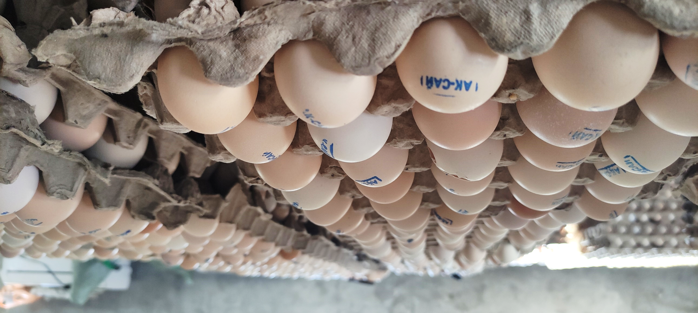

ЧП «АК-САЙ КЕНЧ»
ПТИЦЕФЕРМА

КЫРГЫЗСТАН, 2021

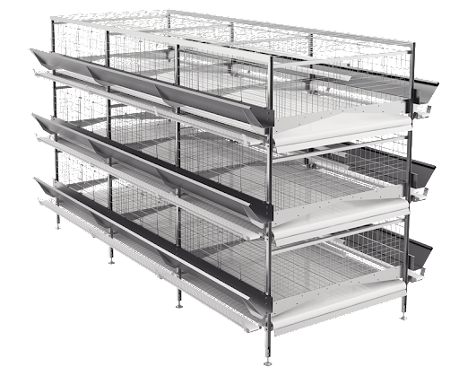
ОПИСАНИЕ ПРОЕКТА
Проектом подразумевается модернизация действующей птицефермы путем увеличения площади помещений для кур и замены клеточного оборудования на автоматизированное.
Всего у Компании имеется 4 помещения для кур: 2 помещения по 1300 м² каждое (до 30 000 кур) и 2 помещения по 450 м² каждое (до 5000 кур). Одно помещение площадью 1300 м² на данный момент пустое, второе – оснащено автоматизированным клеточным оборудованием.
Согласно стратегии, планируется:
- Увеличение площади имеющихся двух помещений текущей вместительностью 5000 голов каждое. Инициатором Проекта предполагается увеличение площади помещений до 1300 м² вместимостью 30 000 кур.
- Оснащение автоматизированным оборудованием одного помещения площадью 1300 м²
- Закуп кур-несушек для всех трех оснащенных помещений
Для данных помещений также предполагается приобретение автоматизированного клеточного оборудования, оснащенного следующими составными частями:
- Трех ярусные клетки
- Лента для сбора яиц
- Кормушка
- Автоматическая система поения
- Система удаления помета ленточного типа
- Автоматическая система контроля окружающей среды

Потенциальная производительность после полного оснащения и заполнения помещений курами – 110 400 яиц в день при яйценоскости в 92%.
ГЕОГРАФИЧЕСКОЕ РАСПОЛОЖЕНИЕ ПРОЕКТА
Птицеферма расположена в с. Ак-Сай Баткенского района Баткенской области в 43 км от г. Баткен. Само село расположено в 2 км от границы с Таджикистаном.
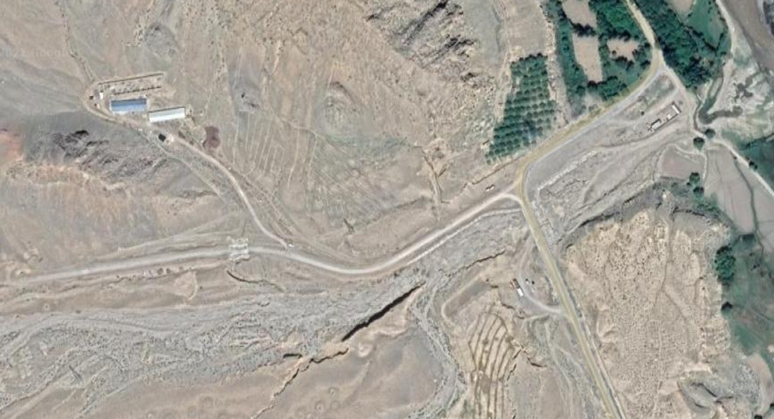
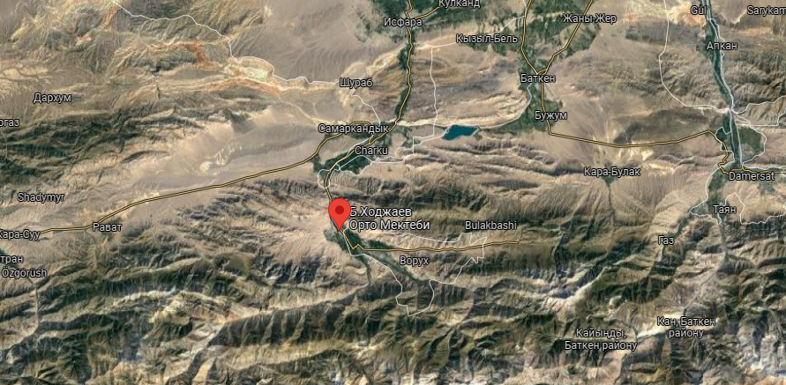
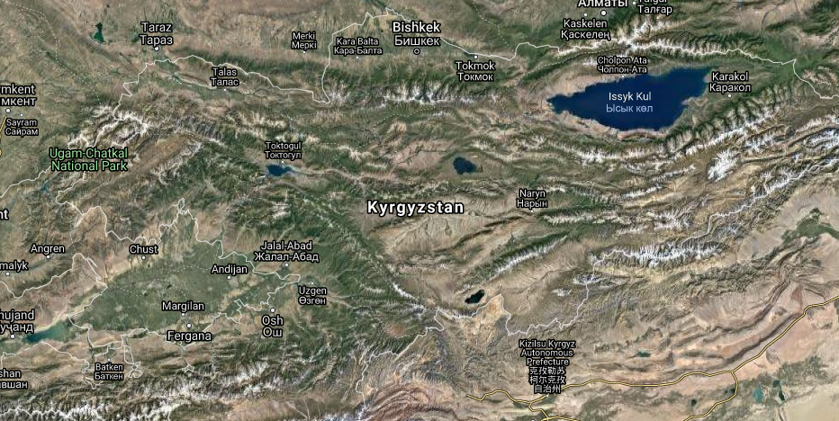
Птицеферма
с. Ай-Сай
г. Баткен
Баткенская область
ОПИСАНИЕ ИНИЦИАТОРА ПРОЕКТА

Инициатором Проекта выступает компания ЧП «Ак-Сай Кенч», которая ведет деятельность в с. Ак-Сай Баткенского района Баткенской области. Компания была создана в 2017 году и начинала свою деятельность с 2500 кур.
На данный момент птицеферма состоит из четырех курятников:
- 2 курятника площадью 450 м² каждый – по 5000 кур в каждом курятнике. Данные курятники оснащены обычными клетками без никаких автоматизированных систем. Яйценоскость первого курятника составляет 92%, а второго – 88%. Низкий показатель яйценоскости второго курятника обусловлен большим возрастом несушек, которых нужно будет обновить через 1 год.
- 2 курятника площадью 1300 м² – один курятник содержит 18000 кур (заполнен на 60%), второй – пустой. Один курятник оснащен автоматизированным клеточным оборудованием с поильной системой и подачей корма, а также с системой пометоудаления. Кроме того, в курятнике установлена система вентиляции воздуха.
На данный момент дневная производительность птицефермы составляет 25 650 яиц.

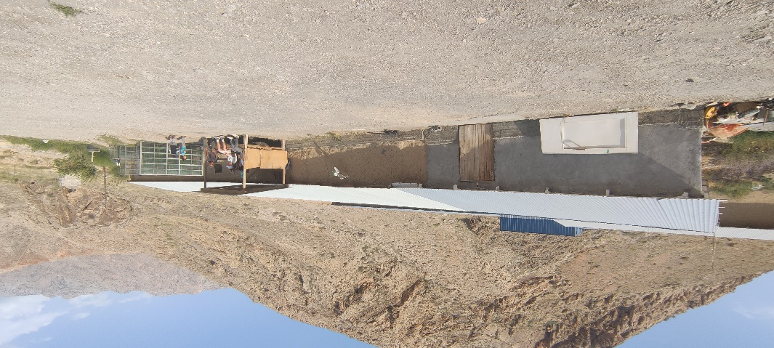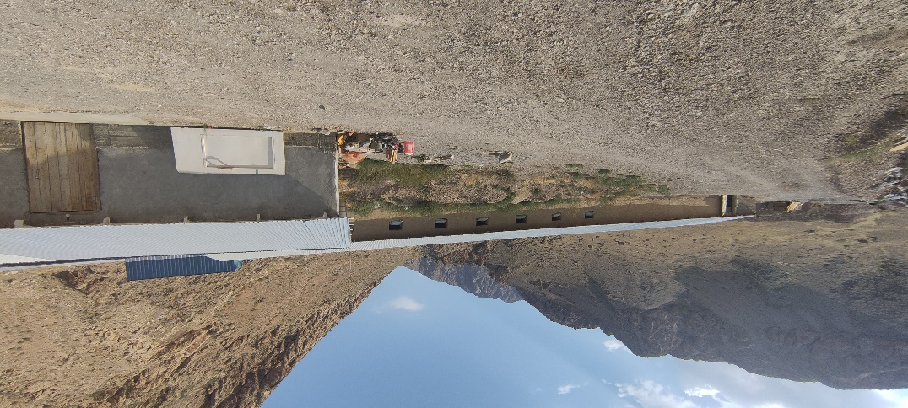
Курятник 450 м2 Курятник 1300 м2
УСТОЙЧИВЫЕ КОНКУРЕНТНЫЕ ПРЕИМУЩЕСТВА ПРЕДПРИЯТИЯ И ПРОЕКТА
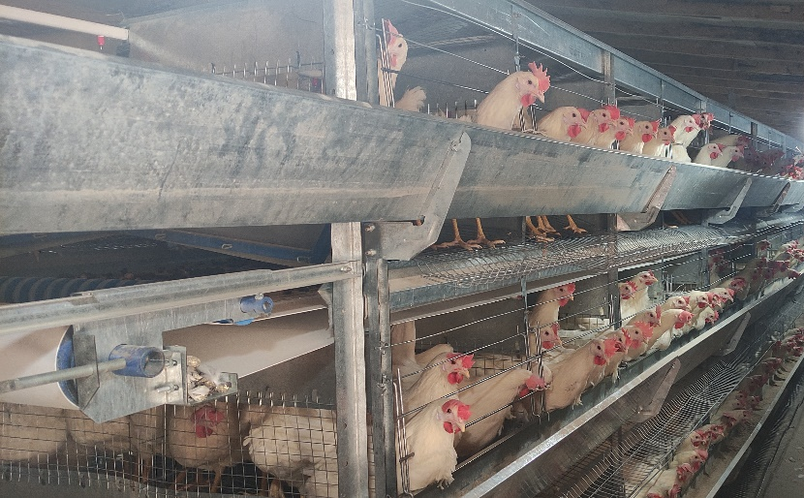
- Накопленный опыт. Компания находится под управлением семьи, где отец семьи имеет более 30 лет опыта на птицефабриках в Узбекистане. Сын занимается сбытом и транспортировкой по всем южным регионам Кыргызстана.

- Налаженные каналы сбыта. С 2018 года Компания постепенно расширяла сбыт яиц, начиная с экспорта в Таджикистан. На данный момент Компания снабжает своим яйцом всю Баткенскую область и частично Ошскую и Джалал-Абадскую области.

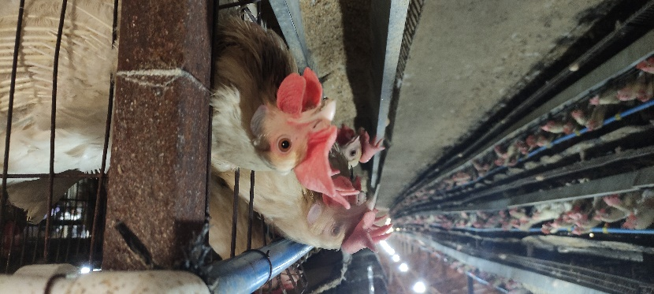
- Слабая конкурентная среда. По всем южным регионам Кыргызстана работают только три птицефермы, включая ЧП «Ак-Сай Кенч». Остальные две птицефермы являются небольшими, каждая из которых содержит по 4000 кур, в то время как на птицеферме «Ак-Сай Кенч» содержится 28000 кур.

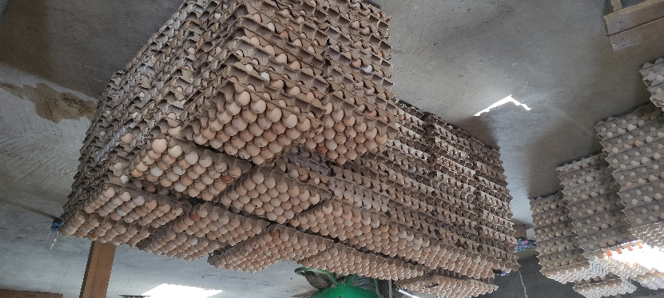
- Собственная доставка. У Компании имеется свой грузовой автомобиль и микроавтобус, с помощью которых осуществляется доставка яйца до точек продаж заказчиков. Основными клиентами Компании являются кондитерские цеха, столовые, больницы и военная часть.

ИСТОРИЧЕСКИЕ ФИНАНСОВЫЕ ПОКАЗАТЕЛИ КОМПАНИИ

Основные финансовые показатели, долл. США | 2017 | 2018 | 2019 | 2020 | За 9 мес. 2021
Произведено яиц | 0 | 1 140 000 | 2 000 700 | 4 272 000 | 3 600 000
Кол-во кур | 2500 | 5 000 | 12 500 | 12 500 | 28 000

Птицеферма была запущена в декабре 2017 года, в связи с чем реализация и производство яиц не учитывались в 2017 году.

К материальным активам Компании относятся:
- Четыре курятника
- Клеточное оборудование
- 28 000 кур
- Земельный участок общей площадью 1 га
- Грузовой автомобиль
- Микроавтобус

У Компании имеются краткосрочные обязательства:
- Два банковских кредита на общую сумму 11,7 млн. сом (137 тыс. долл. США). Остаток основного долга по двум кредитам составляет 10,4 млн. сом (122 тыс. долл. США)
- Долг перед поставщиком оборудования в размере 60 000 долл. США

ПРОГНОЗНЫЕ ФИНАНСОВЫЕ ПОКАЗАТЕЛИ ПРОЕКТА
План продаж в натуральном выражении, шт | 2022 | 2023 | 2024 | 2025 | 2026
Яйцо куриное | 13 230 000 | 21 645 000 | 39 960 000 | 39 960 000 | 39 960 000
Куры несушки на мясо | 0 | 5 000 | 0 | 5 000 | 0

Основные финансовые показатели, долл. США | 2022 | 2023 | 2024 | 2025 | 2026
Выручка от продаж | 340 025 | 365 551 | 384 139 | 402 726 | 421 314
Валовая прибыль | 68 231 | 79 080 | 87 271 | 95 461 | 125 072
EBITDA | 82 381 | 93 229 | 89 028 | 109 610 | 117 801

- IRR на конец 2026 года составляет 29%
- Период окупаемости проекта составляет 2,16 лет, дисконтированный период окупаемости составляет 2,81 лет

ИСТОЧНИКИ ФИНАНСИРОВАНИЯ И ИСПОЛЬЗОВАНИЕ СРЕДСТВ
Источник финансирования | Сумма, долл. США |  | Использование средств | Сумма, долл. США
Финансовый инвестор | 429 882 |  | Расширение 2 курятников | 35 294
 |  |  | Закуп клеточного оборудования | 176 471
 |  |  | Закуп кур | 158 118
 |  |  | Закрытие обязательств перед поставщиком | 60 000
Итого: | 429 882 |  | Итого: | 429 882

КРАТКИЙ ОБЗОР РЫНКА КУРИНЫХ ЯИЦ В КЫРГЫЗСТАНЕ
Продовольственное обеспечение потребностей внутреннего рынка Кыргызской Республики - одна из проблем национальной экономической безопасности, занимающая ведущее место в политике государства и играет большое значение в устойчивом развитии экономики Кыргызской Республики.
В настоящее время Кыргызская Республика не имеет достаточного уровня самообеспеченности основными видами продовольствия, что приводит к высокому уровню импортозависимости. В 2020 году из 9 наименований продуктов продовольственной безопасности полная самообеспеченность за счет внутреннего производства достигнута только по трем традиционным видам продовольствия: картофель - на 206,0%; овощи и фрукты - на 187% и молоко и молочные продукты - на 128%. По показателю экономической доступности основных видов продовольствия в Кыргызстане, норма потребления на душу населения достигнута только по хлебу и хлебопродуктам (106%) и растительному маслу (123%).
Наименование с/х продуктов | Среднефизиологическая норма потребления, кг/год | Потребление на душу населения в 2020 г., кг/год | Уровень обеспеченности
Пшеница (в весе после доработки) | 115,3 | 122,6 | 106%
Мясо и мясопродукты | 61,3 | 22,1 | 36%
Молоко и молочные продукты | 200 | 84,1 | 42%
Яйца, шт. | 182,5 | 84,7 | 46%
Овощи и бахчевые | 114,3 | 82,1 | 72%
Фрукты и ягоды | 123,7 | 30 | 24%
Картофель | 98,6 | 42,3 | 43%
Сахар | 25,6 | 13,1 | 51%
Масло растительное | 9,1 | 11,2 | 123%

Обеспеченность населения яйцами оценивается на уровне 45%, а неудовлетворенная потребность составляет 568,35 млн шт. в год. Это создает возможности для увеличения объемов внутреннего производства и импортозамещения.
РАЗМЕЩЕНИЕ ПТИЦЕПЕРЕРАБАТЫВАЮЩИХ ПРЕДПРИЯТИЙ И ПТИЦЕФЕРМ
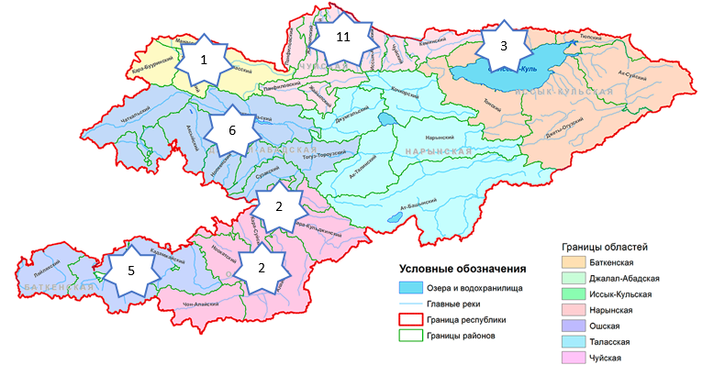

ПРЕДЛОЖЕНИЕ ДЛЯ ИНВЕСТОРА

ЮРИДИЧЕСКИЙ МЕХАНИЗМ | - Общество с ограниченной ответственностью
ВИД ФИНАНСИРОВАНИЯ | - Прямые инвестиции в капитал
СРОК ФИНАНСИРОВАНИЯ | - 5 лет
СУММА | - 429 882 долл. США
КОЛ-ВО ТРАНШЕЙ | - Транш №1 – закрытие обязательств перед поставщиком, закуп первой партии кур  - Транш №2 – расширение курятника, закуп клеточного оборудования  - Транш №3 – закуп второй партии кур
ОБЕСПЕЧЕНИЕ | - 100% доли Компании

